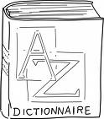 | Brevet Trottinette - Vocabulaire | 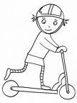

V1 | Je sais réciter l’alphabet et nommer les lettres.
V7 | Je sais nommer des mots étudiés.

 | Récite l’alphabet par cœur à la maîtresse.

 | Nomme les différentes lettres.
A Z E R T Y U I O P M L K N J H B V G F C D X S Q W
a q w x s z d c v f e r t g b n h y u j k i o l m p

Nomme les représentations suivantes et recopie le mot.

insérer les images des planches étudiées
Brevet Trottinette 2 - Vocabulaire

V1 | Je sais réciter l’alphabet et nommer les lettres.
V7 | Je sais nommer des mots étudiés.

Récite l’alphabet par cœur à la maîtresse.

Nomme les différentes lettres.
A Z E R T Y U V G F C D
d c v f g q w x s z b y

Nomme les représentations suivantes et recopie le mot.

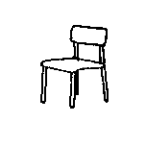 | 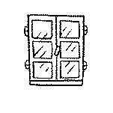 | 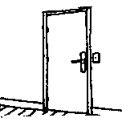
 | 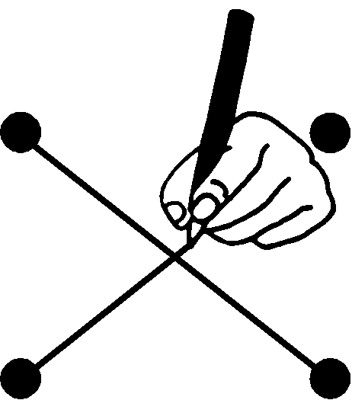 | 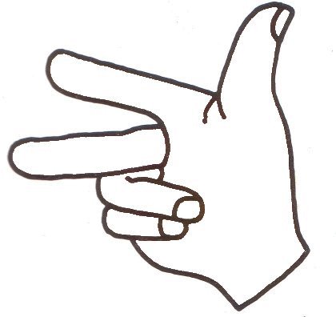

 | Brevet Vélo - Vocabulaire | 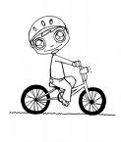

V1 | Je sais écrire l’alphabet, le compléter et l’ordonner.
V2 | Je sais écrire 10 mots de la liste 1 sans erreur.
V4 | Je sais associer des dessins contraires ou synonymes.
V7 | Je sais retrouver et recopier une dizaine de mots.

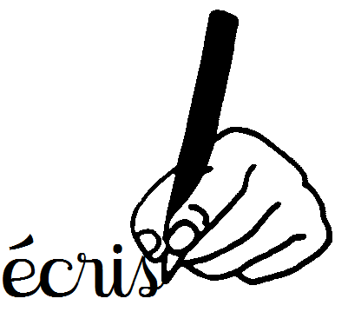 | 1-Ecris l’alphabet.

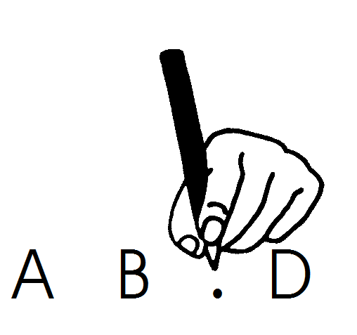 | 2-Complète l’alphabet.

A | B | C | D | E | F |  |  |  | M | N | O | P | Q | R | S

H | I | J | K | L | M |  |  |  | O | P | Q | R | S | T | U

3-Ecris les lettres dans l’ordre alphabétique.

Z G A O | → | A |  | G |  | O |  | Z
T F C S E | → | C | E |  | F |  | S |  | T
M B U D X | → | B | D |  | M |  | U |  | X

4-Ecris les mots correspondant.

1 2 3 4 5
6 7 8 9 10

5-Relie le dessin et son contraire ≠.

 | 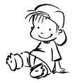 |  | 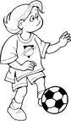
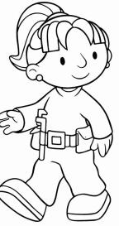 | 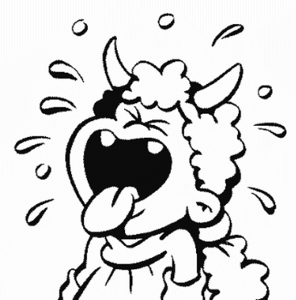 | 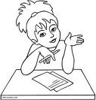 | 

6-Relie le dessin et son synonyme =.

 | 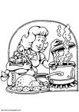 |  | 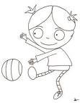
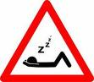 |  | 

 | 7-Copie les mots correspondant au dessin en t’aidant de ton cahier de mots ou dessine le mot proposé.

JAUNE
VERT
BLEU
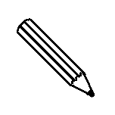
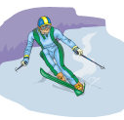
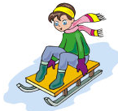

Brevet Vélo 2 - Vocabulaire

V1 | Je sais écrire l’alphabet, le compléter et l’ordonner.
V2 | Je sais écrire 10 mots de la liste 1 sans erreur.
V4 | Je sais associer des dessins contraires et synonymes.
V7 | Je sais retrouver et recopier une dizaine de mots.

1-Ecris l’alphabet.

2-Complète l’alphabet.

R |  |  |  | V |  |  |  |  | B

 |  | M |  |  |  |  |  |  |  |  |  |  |  | Q

3-Ecris les lettres dans l’ordre alphabétique.

Z M B O | →
T L C S A | →
M E U G X | →

4-Ecris les mots correspondant.

1 2 3 4 5
6 7 8 9 10

5-Relie le dessin et son contraire ≠.

 | 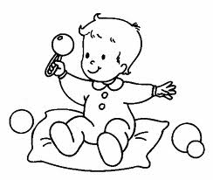
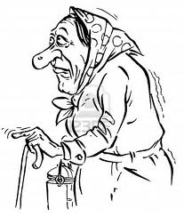 | 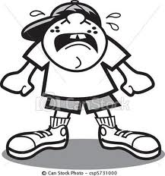

6-Relie le dessin et son synonyme =.

7-Copie les mots correspondant au dessin en t’aidant de ton cahier de mots ou dessine le mot proposé.

rouge
jaune
violet
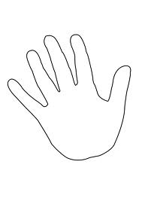
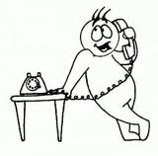
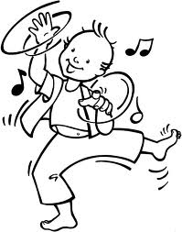

 | Brevet Voiture - Vocabulaire | 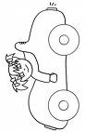

V1 | Je sais ranger des mots dans l’ordre alphabétique.
V2 | Je sais écrire sans erreur 10 mots de la liste 2.
V4 | Je sais associer des mots contraires ou synonymes.
V5 | Je sais regrouper des mots en famille.
V7 | Je sais retrouver des mots étudiés avec la définition.

 | 1-Ecris les mots suivants dans l’ordre alphabétique.

poule – main – arbre – jardin – tarte

arbre  …………………. | jardin  …………………. | main  …………………. | poule  …………………. | tarte  ………………….

2-Ecris les mots dictés.

…………………. | …………………. | …………………. | …………………. | ………………….
…………………. | …………………. | …………………. | …………………. | ………………….

3-Ecris parmi la liste les synonymes des mots suivants.
bosser – joyeux – dévorer – dégoutant – parler

bavarder | travailler | manger | content | mauvais
…………………. | …………………. | …………………. | …………………. | ………………….

4-Ecris le mot contraire en choisissant dans la liste.
léger – joli – moche – terminer – fermer – chaud

ouvrir | beau | commencer | froid | lourd
…………………. | …………………. | …………………. | …………………. | ………………….

5 -Ecris le mot correspondant à la définition. Tu peux t’aider de ton cahier de mots.
Ecrire une définition en fonction des mots étudiés et du moment de l’année

le fils de ma maman.
Les ours le font en hiver.
La matière qui coule du robinet.
Je peux me brûler si c’est trop…
l’articulation au dessus du pied.
Pour avertir d’un danger, il …
On les met pour décorer le sapin de noël.

5-Ecris les mots d’une même famille dans une colonne.

froid – coiffeur – terre – froideur – enterrer– coiffure séchoir – refroidir – terrestre– se coiffer –sec – sécher

froid  …………………. | terre …………………. | sec  …………………. | se coiffer  ………………….
…………………. | …………………. | …………………. | ………………….
…………………. | …………………. | …………………. | ………………….

 | Brevet Train - Vocabulaire | 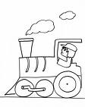

V1 | Je sais ranger et encadrer des mots dans l’ordre alphabétique.
V2 | Je sais écrire sans erreur 10 mots de la liste 3.
V3 | Je connais les différents sens d’un mot.
V4 | Je sais donner des synonymes, des contraires.  Je connais certains homonymes.
V7 | Je sais ranger des mots étudiés en catégories.

1 -Ecris les mots dans l’ordre alphabétique.

poule – pain – jardin – panier –tarte

…………………. | …………………. | …………………. | …………………. | ………………….

2 -Ecris le mot à sa place en fonction de l’ordre alphabetique.

prononcer – promettre – projet – prose

 | promesse |  | prôner |  | proposer |  | proue

3 -Ecris les mots dictés.

…………………. | …………………. | …………………. | …………………. | ………………….
…………………. | …………………. | …………………. | …………………. | ………………….

4 -Ecris le mot contraire.

noir |  | court | petit | méchant | délicieux
…………………. |  | …………………. | …………………. | …………………. | ………………….
 | 5 -Ecris le mot synonyme du mot souligné.

La maîtresse demande aux élèves de murmurer. | ………………….
Mathilde trouve drôle de jouer à la marelle. | ………………….

6 -Indique le sens du mot « marche » dans les phrases suivantes.

se promène – l’escalier – fonctionne

La jeune fille marche dans la forêt. | ………………….
L’ordinateur ne marche plus. | ………………….
Les marches sont abimées. | ………………….

7 -Complète la liste avec des mots de ton cahier de mots.

des personnes de ma famille | des animaux | pour décrire quelqu’un | à propos de l’école
…………………. | …………………. | …………………. | ………………….
…………………. | …………………. | …………………. | ………………….
…………………. | …………………. | …………………. | ………………….
…………………. | …………………. | …………………. | ………………….

 | Brevet Avion - Vocabulaire | 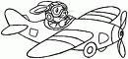

V1 | Je suis experte dans le maniement du dictionnaire.
V2 | Je sais écrire sans erreur 10 mots de la liste 4.
V4 | Je sais différencier les homonymes usuels étudiés.

1-Ecris la définition des mots suivants.

2-Ecris le contraire du mot que tu trouves dans le dictionnaire.

…………………. | …………………. | …………………. | …………………. | ………………….

3-En t’aidant du dictionnaire, indique le genre S ou F des mots suivants.

…………………. | …………………. | …………………. | …………………. | ………………….

4-Ecris les mots dictés.

…………………. | …………………. | …………………. | …………………. | ………………….
…………………. | …………………. | …………………. | …………………. | ………………….

5-Ecris le mot qui convient dans la phrase.

a ou à
Je vais __ la piscine - Elle __ de la chance.

son ou sont
____ cartable est tout neuf. – Les enfants ____ très sages.

c’est ou sais
Aujourd’hui, ____ ma fête. – Je ___ ma leçon par cœur.

